
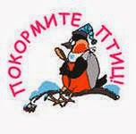

МИНИСТЕРСТВО ОБРАЗОВАНИЯ И НАУКИ РЕСПУБЛИКИ ДАГЕСТАН
МКОУ «Бугленская СОШ имени Ш.И.Шихсаидова»
Россия, республика Дагестан, 368210, Буйнакский район село Буглен ул. Спортивная 6.
e-mail: shkola.buglen@mail.ru ОГРН: 1030500714793 ИНН: 0507009667

Акция:
Покормите птиц.
Зима – трудное время для птиц, особенно если она суровая и многоснежная. Чтобы как-то помочь птицам, ребята нашей школы с огромным желанием решили принять участие в экологической акции «Покормите птиц зимой!»
Цель акции: Привлечь внимание обучающихся к охране и заботе о птицах,
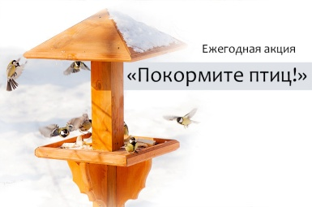
подкормке их в зимний период; активизация экологического
воспитания учащихся; привлечение учащихся к практической
деятельности в области охраны природы; изучение образа жизни
зимующих птиц.

№ | Мероприятия | Вид мероприятия | класс | Ответственный
1 | Привлечь внимание обучающихся к охране и заботе о птицах | Дискуссия, показ презентации, викторина ,  рисунки | 4 класс | Алхасова М. Б.  Арсанукаева А.М.  Сепиханова М.А.
2 | Привлечение учащихся к практической  деятельности | Практическая работа | 5 класс | Сепиханова М.А.
3 | Мастерим кормушки для птиц | Практическая работа | 6 «а» класс | Газанов Н.К.
4 | Изучение образа жизни зимующих птиц. | Беседа, показ презентации | 7 класс | Мусаев М.Н.

- Привлечь внимание обучающихся к охране и заботе о птицах
( викторина в 4 классе)
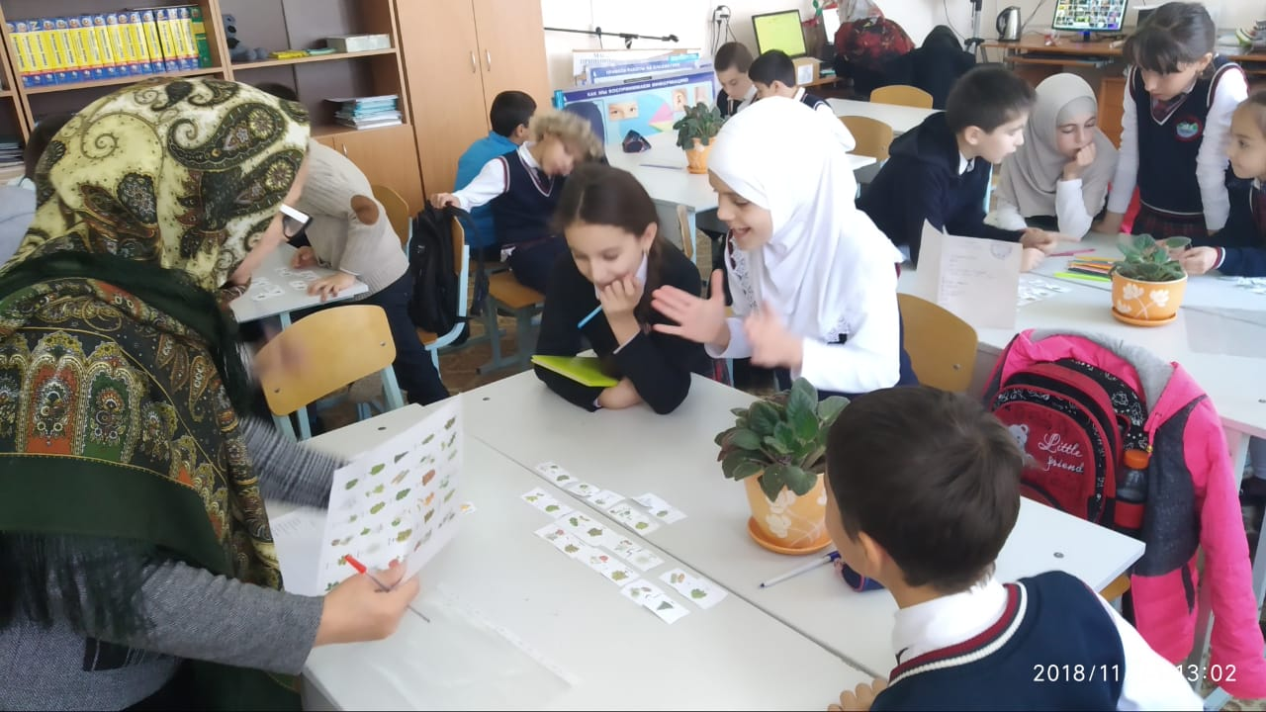
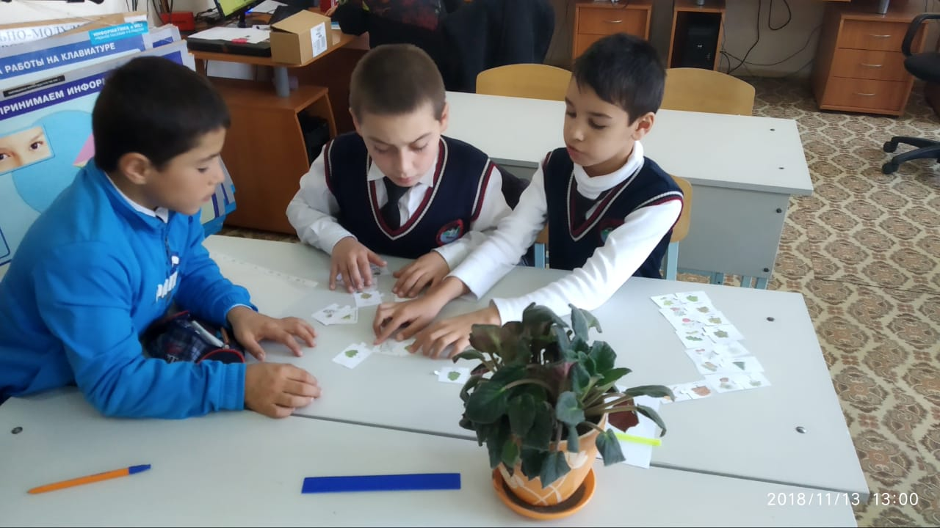

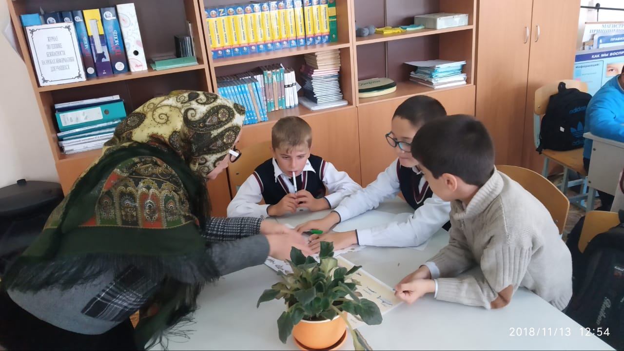
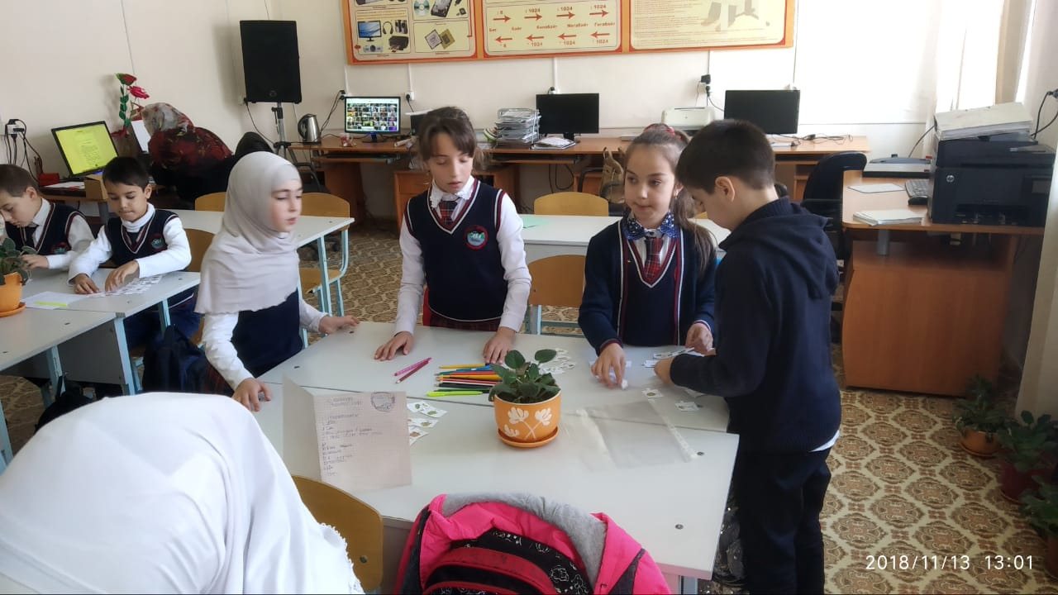

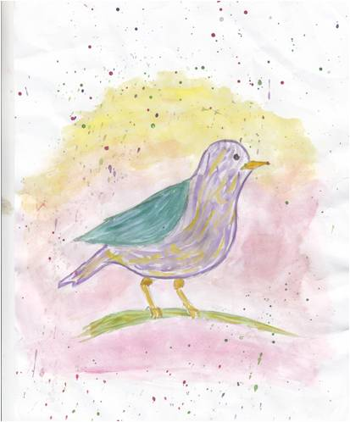
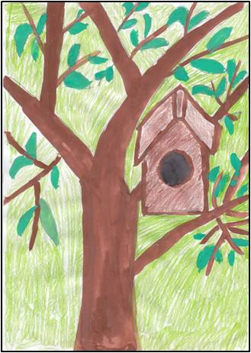
Рисунки ( 3 - 4 кл.)

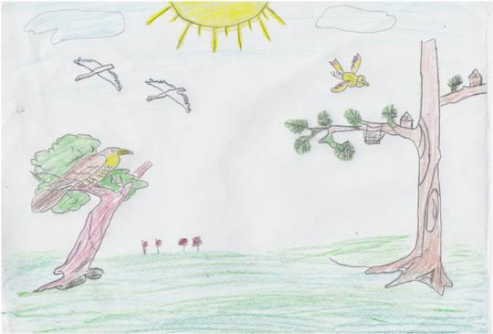
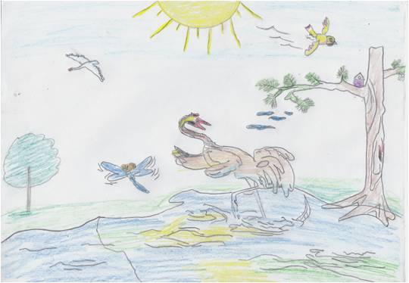

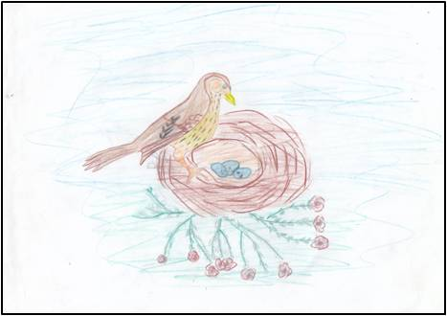
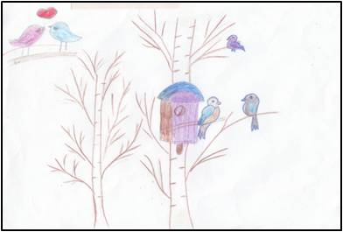

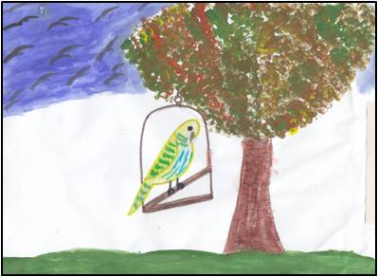
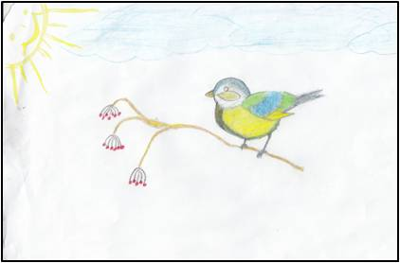

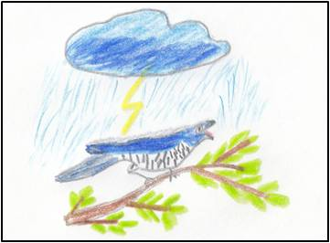


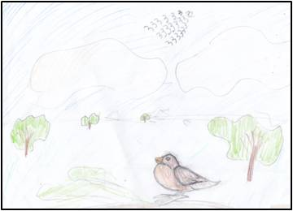
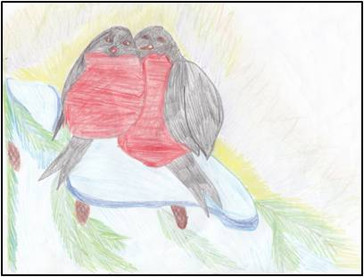

- Привлечение учащихся к практической
деятельности
(практическая деятельность 5 класс)
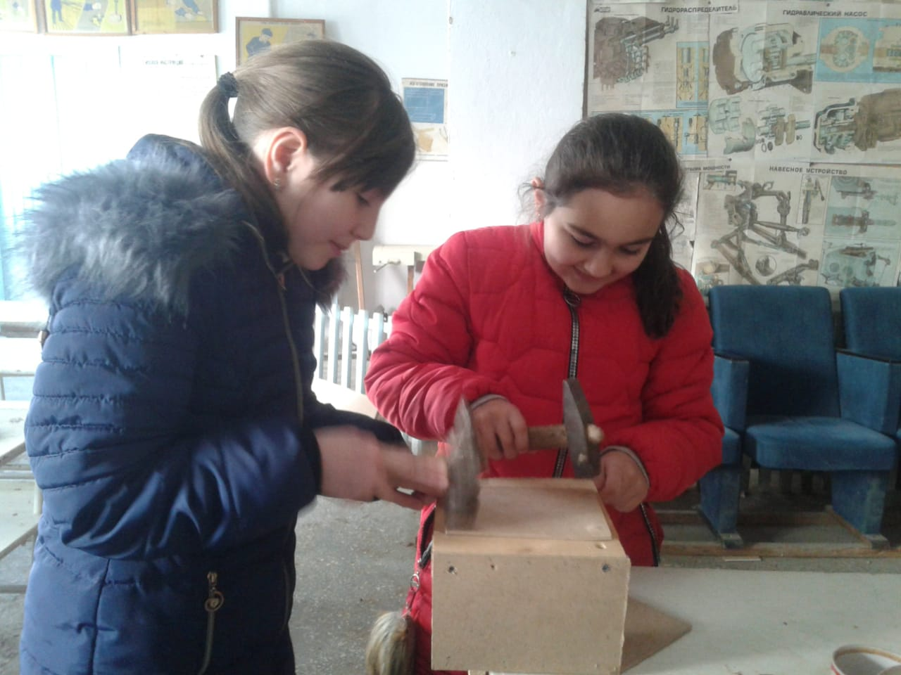
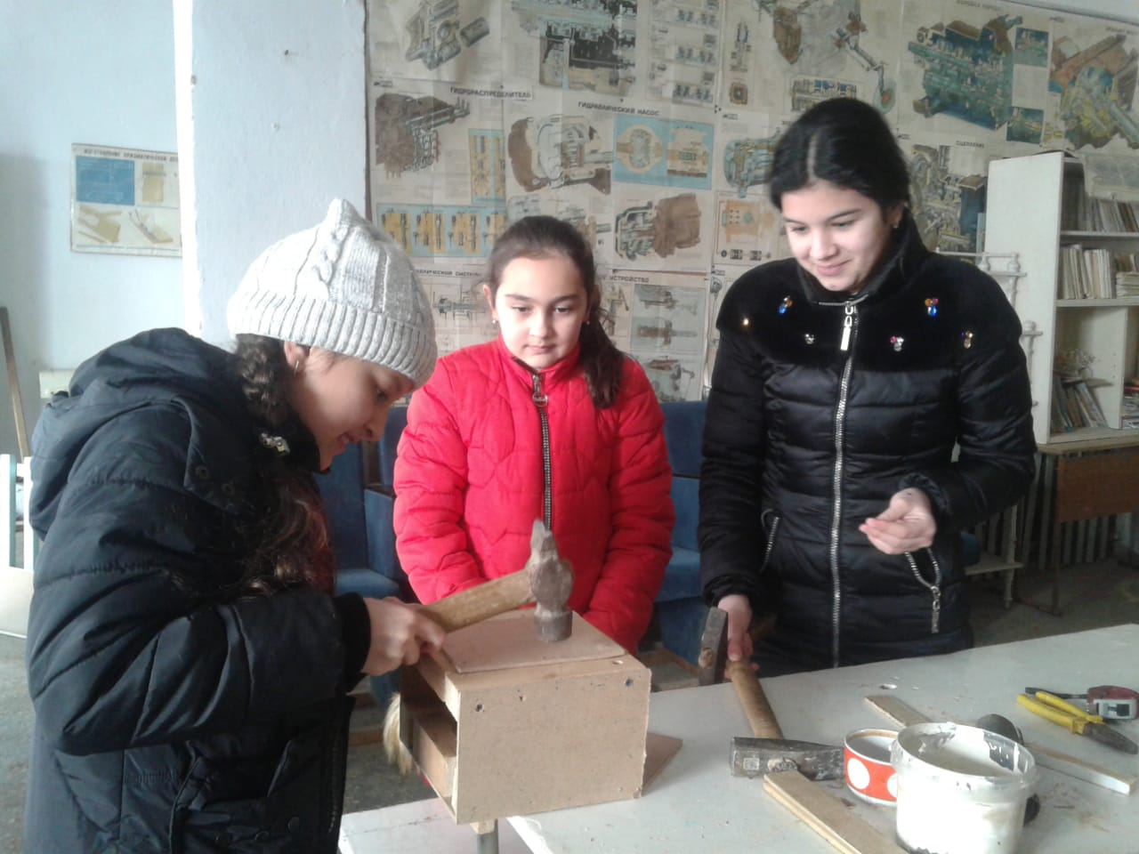

3.Мастерим кормушки для птиц
(Практическая работа 2 «а», 6 «а» , 7, 9 «б» кл.)
